Государственное автономное профессиональное общеобразовательное учреждение Новосибирской области
«Черепановский педагогический колледж»
Технологическая карта по «Познавательному развитию»
для первой младшей группы (2-3 года).

Образовательная деятельность: Познавательное развитие.
Тема: «Кошка» (Ознакомление с природой).
Группа: 301
Студент: Петенёва Татьяна Александровна.
Воспитатель: Артюшенко Юлия Валерьевна.
Методист: старший воспитатель – Анафриенко Лилия Александровна.
Цель: Формировать представление о внешнем виде, повадках кошки.
Задачи:
- Формировать умение узнавать и называть на картинках, в игрушках кошку, умение отвечать на вопросы, повторять несложные слова.
- Развивать интерес к играм-действиям под звучащее слово (в произведениях малых фольклорных форм).
- Поощрять попытки детей по собственной инициативе или по просьбе воспитателя рассказывать о событии из личного опыта.
- Воспитывать желание слушать народные песенки, стихотворения, сопровождая чтение показом игрушки.
Оборудование: Игрушка кошки, корзинка, салфетка, картинки с изображением кошки (сидит, лежит, бежит, лакает молоко) и собаки, игрушечная посуда (блюдце и кувшин).
Словарная работа: 1)Не знается – не водить знакомства, не иметь отношение к чему-то. 2)Царапки – когти кошки.
Ресурсы: -

Образовательная область | Деятельность педагога | Вид деятельности | Методы, формы, приемы | Средства реализации | Планируемые результаты
Мотивационный этап
Познавательное развитие. | Воспитатель приносит в группу корзинку, накрытую салфеткой. В корзинке – игрушечная кошка. Воспитатель ставит корзинку на стул и незаметно мяукает.  - Кто это в корзинке? Кто там мяукает, как вы думаете?  (Предполагаемые ответы детей)  - Это кошка мяукает. Давайте посмотрим. Кто хочет снять салфетку с корзинки?  Воспитатель выбирает желающего ребёнка, который снимает салфетку, заглядывая в корзинку.  - Посмотрите, какая красивая кошка пришла к нам в гости! Киса, иди к нам, не бойся, мы тебя не обидим.  Воспитатель достает кошку из корзинки, поглаживает ее и сажает на стол.  - Давайте поздороваемся с кисой! Киса мягонькая, мохнатенькая. Погладьте её.  Воспитатель вместе с детьми гладит игрушку.  - Отгадайте загадку:  «Мордочка усатая,  Шубка полосатая,  Часто умывается,  А с водой не знается.  Мягкие лапки,  А в лапках царапки.»  Дети: Кошка. | Дети рассматривают корзинку, что принёс воспитатель.  Желающий ребенок снимает салфетку и заглядывает в корзинку.  Дети гладят игрушку, рассматривая ее, выделяя глаза, нос, рот, уши, усы, хвост и лапы.  Дети отгадывают загадку. | Фронтальная,  Наглядный  (рассматривание предмета)  Словесный.  Фронтальная,  Наглядный  (рассматривание предмета и взаимодействие с ним)  Словесный. | Непосредственное наблюдение, беседа, чтение литературного произведения. | Дети имеют представление, что они сегодня будут делать. Им интересна тема занятия.  Дети умеют внимательно слушать воспитателя.  Дети узнают и называют кошку.  Дети отвечают на простейшие вопросы (Кто?», «Что?», «Что делает?»).  Дети за счет взаимодействия с предметом, обследуют его, выделяя все его части.
Основной этап
 | - Давайте расскажем про кошку!  Логоритмическое упражнение - «Как котята».  « Как котята тихо – тихо  Парами гуляли, парами гуляли,  А теперь в ладошки хлопаем,  «Мяу, мяу!» - мы споем.  А теперь в ладоши хлопаем,  Песенку споем.  Как котята тихо – тихо  Парами гуляли, парами гуляли.  А теперь мы вместе прыгнем,  «Мяу, мяу!» - мы споем.  А теперь в ладошки хлопнем,  Песенку споем.»  Воспитатель раскладывает на столе картинки с изображениями кошки (сидит, лежит, бежит, пьет молоко) и собаки.  - Посмотрите, как много картинок на столе. Найдите картинки, где нарисована кошка.  - Покажите глаза, нос, рот, уши, усы, хвост и лапы кошки на картинке. Посмотрите, кошка сидит.  Воспитатель показывает картинки с разными действиями кошки.  - Найдите картинку, на которой кошка сидит и др.  После ответов детей, воспитатель читает стихотворение  Мяу – мяу, - плачет киска,  - «У меня пустая миска!  Мяу – мяу, где хозяйка?  Ей меня совсем не жалко!  Пожалели дети киску,  Молока налили в миску.»  - Напоим кису молоком? Несите блюдечко. Ставьте блюдечко на стол. Вот кувшин с молоком, кто будет наливать молоко в блюдце?  - Давайте скажем: «Пей, киса, молочко, лакай!»  - Как киса молочка просила, что она говорила?  - Киса рада, что её угостили молочком. Киса поела и хочет играть. Поиграем с кошкой?  Пальчиковая гимнастика - «У кошки».  «У кошечки нашей  Есть десять котят.  Сейчас все котята  По парам сидят:  Два толстых,  Два ловких,  Два длинных,  Два хитрых,  Два маленьких самых  И очень красивых.» | Дети начинают ходить по комнате парами.  Дети начинают хлопать в ладоши.  Дети начинают говорить «Мяу!»  Дети снова хлопают в ладоши.  Дети снова говорят «Мяу!»  Дети снова ходят по комнате парами.  Дети начинают прыгать на месте.  Дети снова говорят «Мяу!»  Дети снова хлопают в ладоши.  Дети снова говорят «Мяу!»  Дети рассматривают картинки, предоставленные воспитателем.  Дети указывают на картинку, на которых кошка выполняет те или иные действия.  Дети имитируют движения, подавая блюдечко, ставя его на стол и наливая в него молоко.  Дети выполняют звукоподражание.  Дети начинают показывать ладоши, начинают раскрывать пальцы на обеих руках, соединять ладони.  Дети начинают стучать большими пальцами друг о друга.  Дети начинают стучать указательными пальцами друг о друга.  Дети начинают стучать средними пальцами друг о друга.  Дети начинают стучать безымянными пальцами друг о друга.  Дети начинают стучать мизинцами друг о друга. | Фронтальная,  Практический  (физминутка)  Словесный.  Фронтальная,  Наглядный  (рассматривание изображений)  Словесный.  Фронтальная,  Словесный.  Фронтальная,  Практический  (физминутка)  Словесный. | Непосредственное наблюдение, беседа, чтение художественного произведения. | Дети эмоционально откликаются на игру, предложенную взрослым, подражают его действиям.  Дети ходят по комнате парами.  Дети хлопают в ладоши.  Дети говорят «Мяу!»  Дети снова хлопают в ладоши.  Дети снова говорят «Мяу!»  Дети снова ходят по комнате парами.  Дети начинают прыгать на месте.  Дети снова говорят «Мяу!»  Дети снова хлопают в ладоши.  Дети снова говорят «Мяу!»  Дети поят кошку, подавая блюдечко, ставя его на стол и наливая в него молоко.  Дети звукоподражают в ответ на просьбу воспитателя.  Дети показывают ладоши, раскрывая пальцы на обеих руках, соединять ладони.  Дети стучать большими пальцами друг о друга.  Дети стучат указательными пальцами друг о друга.  Дети стучат средними пальцами друг о друга.  Дети стучат безымянными пальцами друг о друга.  Дети стучат мизинцами друг о друга.
Заключительный этап
 | Воспитатель спрашивает детей, помогает, подсказывая нужные слова, задает наводящие вопросы, хвалит детей.  - У кого дома живет кошка?  - Как зовут вашу кошку?  - Чем вы ее кормите?  - Как ваша кошка играет?  - Ваша кошка мяукает (мурлычет)?  - Вам нравится играть с кошкой?  - Как вы играете с кошкой?  -Кто хочет рассказать о своей кошке?  - Кошке пора уходить. Давайте прощаться с кошкой, говорите ей: «Пока, кошечка, приходи еще!»  Воспитатель сажает игрушку в корзинку, накрывает салфеткой и выносит из группы. Картинки остаются в уголке природы. | Дети рассказывают о своих питомцах, отвечая на вопросы воспитателя.  Дети прощаются с кошкой. | Фронтальная,  Словесный. | Беседа. | Дети подводят итоги проведенного занятия, вспоминая о чем они говорили на занятии и чем занимались.  Дети учатся отвечать на вопросы более развернуто.

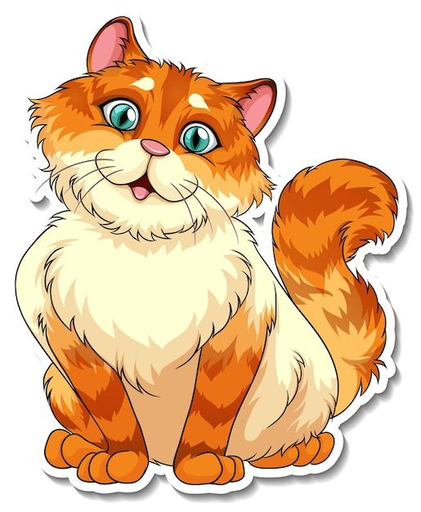
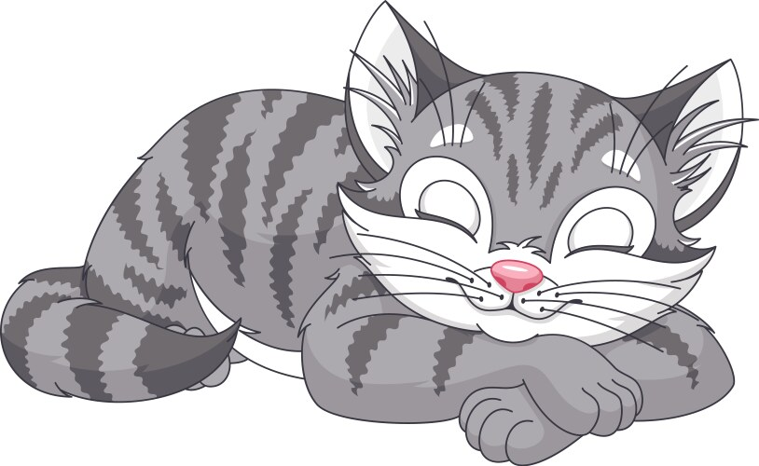
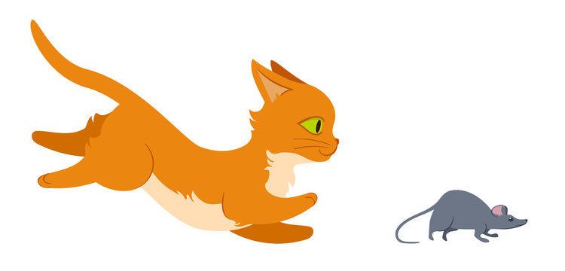
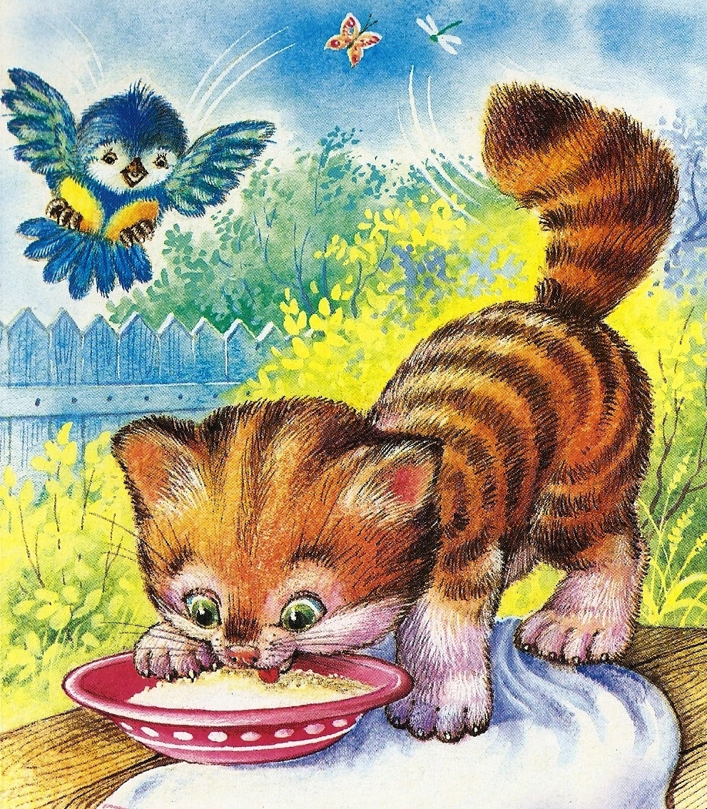
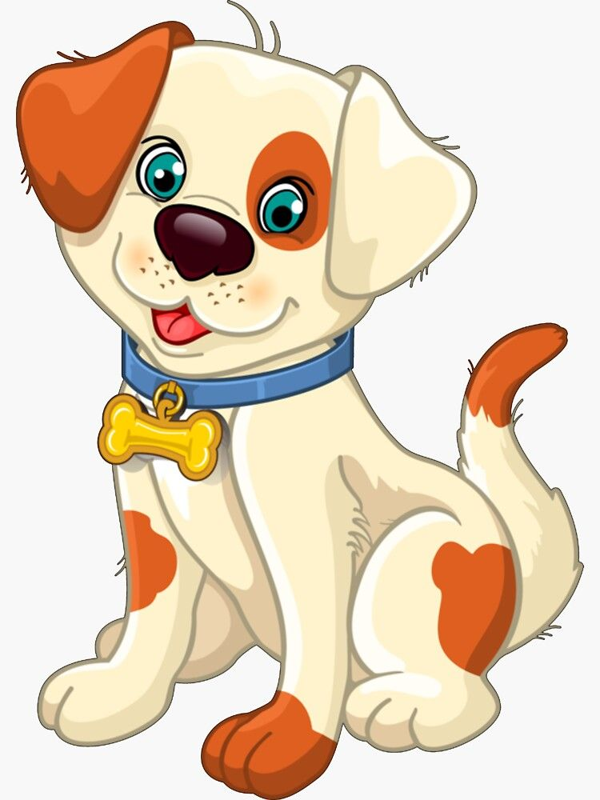
Не знается – не водить знакомства, не иметь отношение к чему-то.
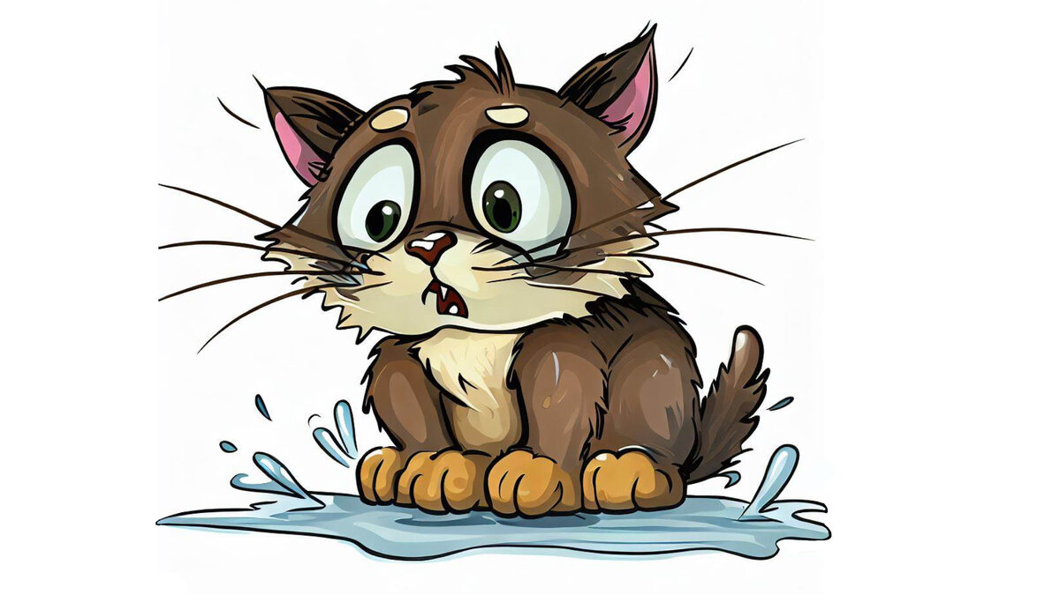
Царапки – когти кошки.
